Лабораторная работа - Базовая конфигурация коммутатора и конечного устройства.

# Топология

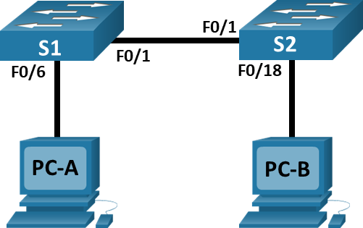

# Таблица адресации

|  |  |  |  |
| --- | --- | --- | --- |
| Устройство | Интерфейс | IP-адрес | Маска подсети |
| S1 | VLAN 1 | 192.168.1.1 | 255.255.255.0 |
| S2 | VLAN 1 | 192.168.1.2 | 255.255.255.0 |
| PC-A | NIC | 192.168.1.10 | 255.255.255.0 |
| PC-B | NIC | 192.168.1.11 | 255.255.255.0 |

Пустая строка - без дополнительной информации

# Цели

* Настройка топологии сети
* Настройка узлов ПК
* Настройка и проверка основных параметров коммутатора

# Общие сведения и сценарий

В этой лабораторной работе вам предстоит построить простую сеть с двумя узлами и двумя коммутаторами. Вы также должны настроить основные параметры, включая имя узла, локальные пароли и баннер входа в систему. С помощью команды show отобразите текущую конфигурацию, версию IOS и состояние интерфейса. С помощью команды copy сохраните конфигурации устройств.

В этой лабораторной работе вам нужно применить к компьютерам IP-адресацию и обеспечить соединение между этими двумя устройствами. Для проверки подключения используйте команду ping.

**Примечание**: В лабораторной работе используются коммутаторы Cisco Catalyst 2960s с операционной системой Cisco IOS 15.0(2) (образ lanbasek9). Допускается использование других моделей коммутаторов и других версий Cisco IOS. В зависимости от модели устройства и версии Cisco IOS доступные команды и результаты их выполнения могут отличаться от тех, которые показаны в лабораторных работах.

**Примечание**: Убедитесь, что все настройки коммутатора удалены и загрузочная конфигурация отсутствует. Процедура инициализации и перезагрузки коммутатора описана в приложении А.

# Необходимые ресурсы

* 2 коммутатора (Cisco 2960 с операционной системой Cisco IOS 15.0(2) (образ lanbasek9) или аналогичная модель)
* 2 ПК (Windows и программа эмуляции терминала, такая как Tera Term)
* Консольные кабели для настройки устройств Cisco IOS через консольные порты.
* Кабели Ethernet, расположенные в соответствии с топологией

# Инструкции

## Настройка топологии сети

В этом шаге вам необходимо соединить устройствами кабелями в соответствии с топологией сети.

* + - 1. Включите устройства.
      2. Соедините два коммутатора.
      3. Подключите компьютеры к соответствующим коммутаторам.
      4. Осмотрите сетевые подключения.

## Настройка узлов ПК

* + - 1. Настройте информацию статического IP-адреса на ПК в соответствии с таблицей адресации.
      2. Проверьте настройки ПК и подключения.

## Настройка и проверка основных параметров коммутатора

* + - 1. Подключитесь к коммутатору через консоль. Войдите в режим глобальной конфигурации.

Откройте окно конфигурации

* + - 1. Настройте имя устройства в соответствии с таблицей адресации.
      2. Запретите нежелательный поиск в DNS.
      3. Введите локальные пароли. Для перехода в пользовательский режим EXEC используйте пароль cisco, а для перехода в привилегированный режим EXEC — пароль class.
      4. Настройте и включите SVI в соответствии с таблицей адресации.
      5. Введите логин MOTD баннер, чтобы предупредить о несанкционированном доступе.
      6. Сохраните конфигурацию.
      7. Отобразите текущую конфигурацию.
      8. Отобразите версию IOS и другую информацию о коммутаторе.
      9. Отобразите состояние подключенных интерфейсов коммутатора.

Закройте окно настройки.

* + - 1. Настройте коммутатор S2.
      2. Запишите состояние указанных ниже интерфейсов.

| Интерфейс | S1 Status | S1 Protocol | S2 Status | S2 Protocol |
| --- | --- | --- | --- | --- |
| F0/1 |  |  |  |  |
| F0/6 |  |  |  |  |
| F0/18 |  |  |  |  |
| VLAN 1 |  |  |  |  |

Пустая строка - без дополнительной информации

* + - 1. С ПК, запустите эхо-запросы до S1 и S2. Проверка связи должна быть успешной.
      2. От коммутатора запустите эхо-запрос до PC-A и PC-B. Проверка связи должна быть успешной.

# Вопрос для повторения

Почему одни порты FastEthernet коммутаторов включены, а другие выключены?

Что может помешать установить связь между компьютерами с помощью команды ping?